一、进入中国药科大学门户，点击“人事服务”，进去人事管理平台。在页面上方的搜索框搜索“岗位聘任”，点击岗位聘任即可进入岗位聘任应用
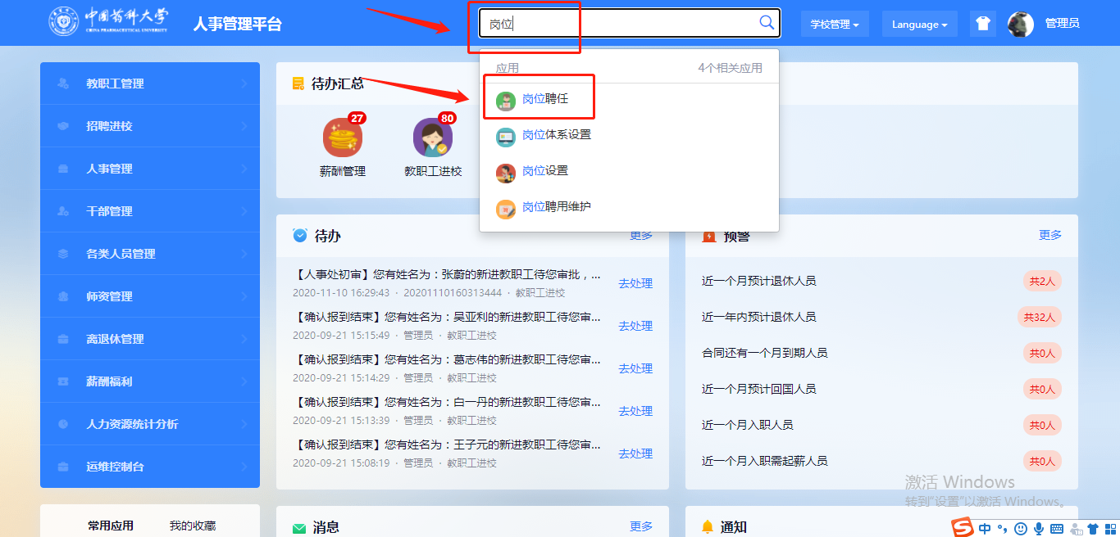
二、选择相应的审核身份审核
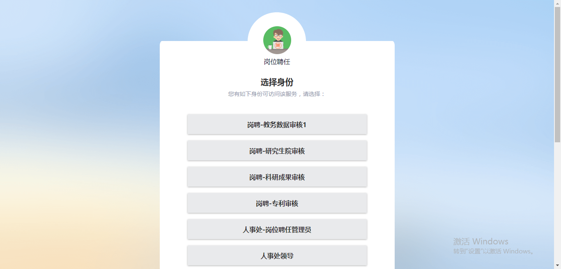
- 点击审核
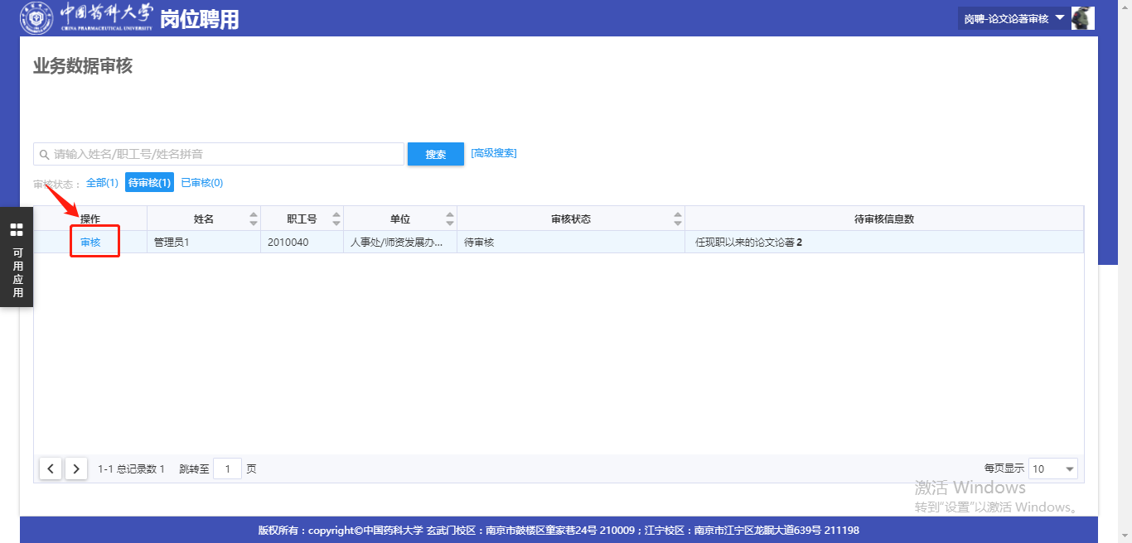

- 审核教职工的个人数据
- “附件”：点击附件按钮，即可查看相应的附件
- 点击“通过”或“退回”，可以对单个数据进行通过或退回操作
- 勾选左侧复选框，再点击“批量通过”或“批量删除”，即可对所选的数据进行统一的批量通过或删除操作
